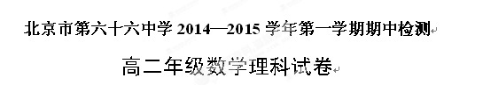2014.11
试卷说明：
1．本试卷共 三 道大题，共 3 页。
2．卷面满分 100 分，考试时间 90 分钟。
3．试题答案一律在答题纸上作答，在试卷上作答无效。

—、选择题（每小题5分，共40分）
1. 已知命题 ，，那么命题为（ ）
A． B． C． D．
2. 圆的半径为（ ）
A． B． C． D．
3． “”是“方程表示椭圆”的( )
A．必要不充分条件 B．充分不必要条件
C．充要条件 D．既不是充分条件又不是必要条件
4．下列曲线中离心率为的是( )
A. B. C. D.
5. 抛物线的焦点坐标是 （ ）
A．$\left(\frac{1}{8}，0\right)$ B．$\left(0，\frac{1}{2}\right)$ C．$\left(\frac{1}{2}，0\right)$ D． $\left(0，\frac{1}{8}\right)$
6．设椭圆的右焦点与抛物线的焦点相同，离心率为，则此椭圆的方程为（ ）
A． B． C． D．
7．已知双曲线的两条渐近线的夹角为，则双曲线的离心率为（ ）
A． B． C． D．2
8．已知直线，若圆上恰好存在两个点，它们到直线的距离为，则称该圆为“理想型”圆．则下列圆中是“理想型”圆的是（ ）
A． B．
C． D．
二、填空题（每小题4分，共20分）
9．双曲线的实轴长为 .
10．命题“若，则”的否命题是 .
11．已知双曲线b>0)的一条渐近线方程是它的一个焦点在抛物线的准线上,则双曲线的方程为 .
12．已知是圆F:为圆心)上一动点,线段AB的垂直平分线交BF于P,则动点P的轨迹方程为 .
O
x
y
A
B
F₁
F₂
（第13题图）
13．如图,是椭圆与双曲线的公共焦点,分别是,在第二、四象限的公共点.若四边形为矩形,则的离心率是 .
三、计算题（每小题10分，共40分）
14．已知圆C：，圆C关于直线对称，圆心在第二象限，半径为．
（1）求圆C的方程；
（2）已知不过原点的直线与圆C相切，且在x轴、y轴上的截距相等，求直线的方程．
15．抛物线的顶点在原点，它的准线过椭圆:的一个焦点，并与椭圆的长轴垂直，已知抛物线与椭圆的一个交点为．
（1）求抛物线的方程和椭圆的方程；
（2）若双曲线与椭圆共焦点，且以$y=±\frac{4}{3}x$为渐近线，求双曲线的方程．
16．已知抛物线$y^{2}=−x$与直线$y=k(x+1)$相交于A、B两点．
（1）求证 ：$\text{OA}⊥\text{OB}$； （2）当$Δ\text{OAB}$的面积为$\sqrt{\text{10}}$时，求$k$的值．
17．在平面直角坐标系xOy中，点B与点关于原点O对称，P是动点，且直线AP与BP的斜率之积等于.
(1)求动点P的轨迹方程;
(2)设直线AP和BP分别与直线交于点M，N，问：是否存在点P使得△PAB与△PMN的面积相等？若存在，求出点P的坐标；若不存在，说明理由.
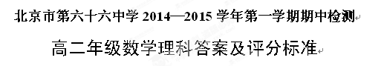
2014.11
—、选择题（每小题5分，共40分）
1 | 2 | 3 | 4 | 5 | 6 | 7 | 8
B | C | A | B | D | B | A | D

二、填空题（每小题4分，共20分）
三、解答题（每小题10分，共40分）
14．解：（Ⅰ）由知圆心C的坐标为
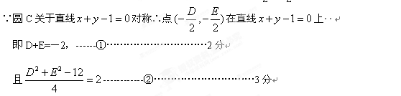
又∵圆心C在第二象限 ∴ 由①②解得D=2，E=－4 …………4分
∴所求圆C的方程为： …………………………5分
（Ⅱ）切线在两坐标轴上的截距相等且不为零，设：$x+y=a$………6分
圆C:
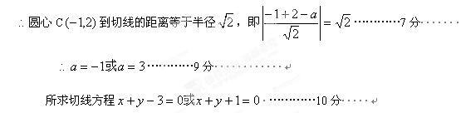
15．解：由题意可知抛物线开口向左，故设抛物线的标准方程为$y^{2}=−2\text{px}(p>0)$…1分
$∵点(−\frac{2}{3},\frac{2\sqrt{6}}{3})\text{在抛物线}y^{2}=−2\text{px}(p>0)\text{上，}$
$∴{\left(\frac{2\sqrt{6}}{3}\right)}^{2}=−2p⋅(−\frac{2}{3})$，…………2分
$∴p=2$，$∴\text{抛物线的方程为}y^{2}=−4x$…………4分
故准线方程为$x=1$，$∴\text{椭圆}C\text{的焦点坐标为}(1,0)$，$∴c=1$…………5分
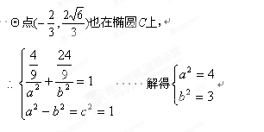
$∴\text{椭圆}C\text{的标准方程为}\frac{x^{2}}{4}+\frac{y^{2}}{3}=1$………7分
（2）因为双曲线与椭圆C共焦点，所以双曲线的焦点也在$x$轴上，且$c=1$
则设双曲线的方程为$\frac{x^{2}}{a_{1^{2}}}−\frac{y^{2}}{b_{1^{2}}}=1(a_{1}>0,b_{1}>0)$
由题意可知：$∴\begin{aligned}\left\{\frac{b_{1}}{a_{1}}=\frac{4}{3} | \right.\end{aligned}$ ………8分
解得$\begin{aligned}\left\{a_{1^{2}}=\frac{9}{\text{25}} | \right.\end{aligned}$， $∴\text{双曲线的标准方程为}\frac{\text{25}x^{2}}{9}+\frac{\text{25}y^{2}}{\text{16}}=1$ ………10分

16．解：（1）设
…………2分易得，所以，………3分∴=0，∴…………5分
（2）∵，…………6分
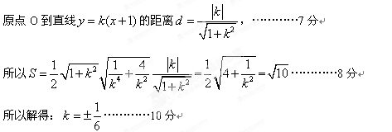
17．解:(1)因为点B与点A(-1,1)关于原点O对称,所以点B的坐标为(1,-1). ……1分
设点P的坐标为(x,y).
由题意得 …………3分
化简得. …………4分
故动点P的轨迹方程为. …………5分
(2)解法一:设点P的坐标为点M (3,y,(3,y
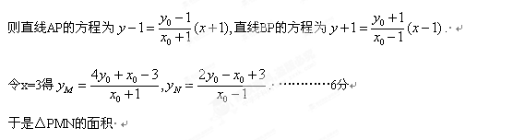
||. …………7分
又直线AB的方程为x+y=0,|AB|
点P到直线AB的距离
于是△PAB的面积
|AB|||. …………8分
当时,得||.
又||
所以||,解得.…………9分
因为所以.
故存在点P使得△PAB与△PMN的面积相等,此时点P的坐标为. ………10分
解法二:若存在点P使得△PAB与△PMN的面积相等,设点P的坐标为
则|PA||PB|sin|PM||PN|sin. ………6分
因为sinsin所以.………7分
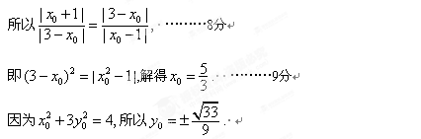
故存在点P使得△PAB与△PMN的面积相等,此时点P的坐标为.…10分

